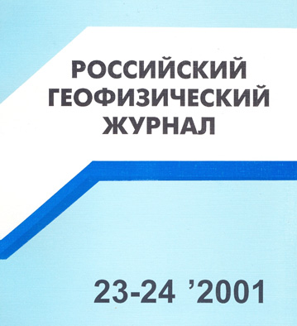 | УДК 550.834  Аветисов Г.П., Винник А.А., Копылова А.В.  Модернизированный банк арктических сейсмологических данных

Аннотация
На базе операционной среды Windows создана новая версия банка арктических сейсмологических данных, обладающая повышенными функциональными возможностями. Банк данных включает в себя все имеющиеся инструментальные и макросейсмические данные по землетрясениям Арктики и прилегающих регионов за период 1900-1996 гг. Информация регулярно пополняется. Система управления банком данных обеспечивает расчет ряда параметров сейсмического режима. Банк данных используется для решения широкого круга геолого-геофизических задач.
Ключевые слова: землетрясение, гипоцентрия, фокальный механизм, Арктика

Введение.
Банк арктических сейсмологических данных (АРС) создан во ВНИИОкеангеология как составная часть системы банков геолого-геофизической информации по Арктике, Антарктике и Мировому океану. Предшествуюшая (первая) версия АРС-1, разработанная и реализованная в 1994 году [Аветисов, Винник,1995], была рассчитана на платформу Intelx86/MS-DOS и эксплуатацию в неразделяемом (несетевом) режиме. Система использовала усложненный внутренний формат данных, предусматривающий их сжатие, что в то время было существенным фактором экономии дисковой памяти. Это делало систему жесткой по отношению как к пользователю, из-за негибкости интерфейса, так и к сопровождающему программисту в плане наращивания функциональных возможностей. Кроме того, структура АРС-1, предусматривающая разделение всего объема информации на Генеральный и региональные каталоги, приводила к необходимости дублирования значительных блоков информации и осложняла выборку данных и их последующее использование. Наконец, система управления АРС-1 обладала недостаточными возможностями обработки сейсмологической информации. Все эти обстоятельства обусловили необходимость разработки новой модернизированной версии банка - АРС-2.
Новая версия системы создана для платформы Intel/Windows и функционирует в сетевой среде без выделенного сервера. Банк состоит из набора баз данных формата Paradox™ 7.0. При работе в сетевой среде одна из сетевых станций играет роль виртуального сервера: на ней хранится банк данных. Прочие станции выступают в роли клиентских. Выполняя запросы к серверу, клиент может сохранять и обрабатывать выборку локально. Таким образом, сетевой трафик не является чрезмерным. Помимо расширения функциональных возможностей, о чем речь пойдет ниже, система в полной мере использует графический интерфейс Windows и обеспечивает широкие возможности по экспорту и импорту данных в текстовые файлы, а результатов обработки – в графические файлы.. Особо следует выделить возможность импорта данных из текстовых файлов табличного вида с настройкой на вид таблицы. Источником таких файлов служит, в первую очередь, Интернет.

Содержание банка.

К настоящему моменту каталог землетрясений охватывает информацию за период 1900-1996 гг. в рамках прямоугольного планшета с координатами угловых точек (широта ϕ, долгота λ): 1. 53°, -32°; 2. 49°, -115°; 3. 53°, 162°; 4. 57°, 65°. За пределами этого планшета включены землетрясения Фенноскандии. Источники информации - каталоги [8 - 13, 15, 17, 18], ежегодники Canadian earthquakes..., Землетрясения в СССР..., Землетрясения Северной Евразии... Начиная с 1964 года, используются, в основном, каталоги Международного сейсмологического центра (ISC). Кроме того, банк содержит информацию по землетрясениям, зарегистрированным в процессе экспедиционных сейсмологических наблюдений ВНИИОкеангеология в Арктике [5]. Данные по фокальным механизмам собраны по литературным источникам и каталогам ISC. В процессе создания банка данных на ВЦ ОМЭ ИФЗ РАН по стандартной методике [6] были проведены дополнительные определения для нескольких десятков землетрясений. Эти данные опубликованы в работах [1 - 5, 14].
Образец таблицы каталога землетрясений АРС-2 представлен на рис.1а. Таблица состоит из четырех окон.

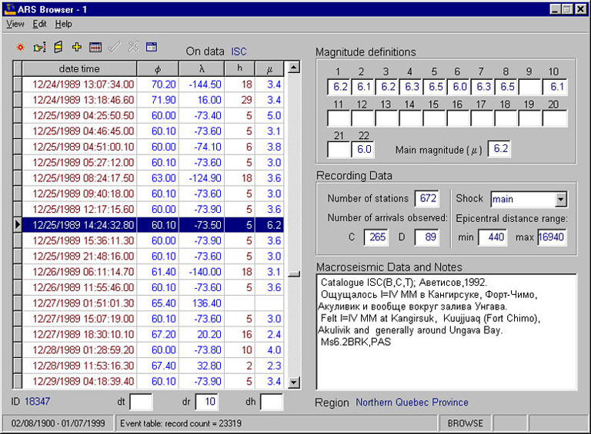
а
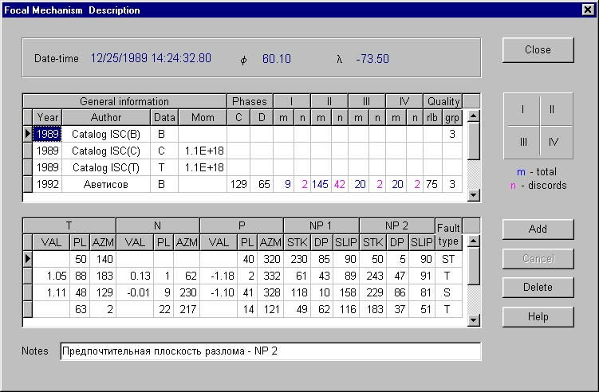
б
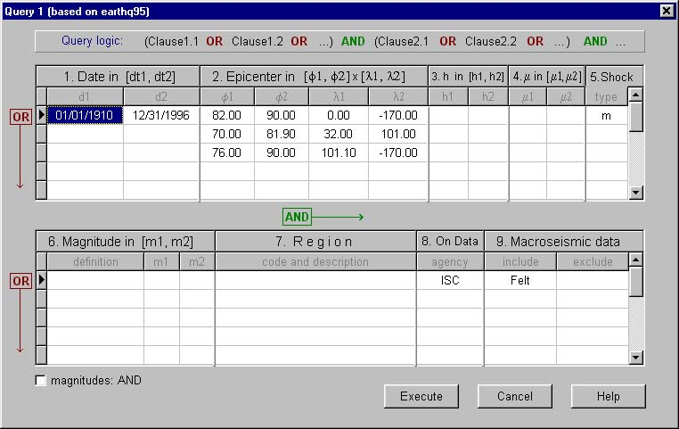
в

Рис.1 Таблицы каталога землетрясений (а), фокальных механизмов (б) и условий выборки землетрясений (в)

В первом (левая половина таблицы) представлены основные параметры землетрясения: дата (месяц/число/год), время в очаге (часы, минуты, секунды), широта ϕ, долгота λ, глубина гипоцентра h, магнитуда μ,
Во втором окне (левая половина, верх) - информация по определениям магнитуды. Предусмотрены подокна для 22 различных определений, наиболее часто встречающихся для арктических землетрясений: 1 - mb(ISC), 2 - Ms(ISC), 3 - mb(NEIC), 4 - Ms(NEIC), 5 - mb(MOS), 6 - Ms(MOS), 7 - mb(EIDC), 8 - ML(EIDC), 9 - ML(OTT), 10 - Mn(OTT), 11 - ML(PMR), 12 - ML(PGC), 13 - ML(AEIC), 14 - ML(BER), 15 - Md(BER)(длина записи), 16 - ML(UPP), 17 - ML(HEL), 18 - ML(NAO), 19 - Md(APA)(дальность регистрации), 20 - K, 21 - Mn(PGC), 22 - Mw. Одно подокно предусмотрено для главной (main) магнитуды, которая и фигурирует в первом окне. При наличии нескольких определений за главную магнитуду принимается mb(ISC), при отсутствии ее - mb(NEIC), далее mb(MOS), затем в том же порядке определения Ms, потом различные определения ML и, наконец, Md.
Третье окно (правая половина, середина) включает вспомогательные данные: количество зарегистрировавших станций, количество положительных (С) и отрицательных (D) знаков первых вступлений (для событий, зарегистрированных не менее чем 100 станциями или имеющих решения фокальных механизмов), тип толчка (главный, афтершок, форшок, облако), диапазон эпицентральных расстояний.
В четвертом окне даются макросейсмические данные на русском и английском языках и примечания: ссылки на определения фокальных механизмов, данные об определениях магнитуд, не предусмотренных во втором окне, и пр.
Над первым окном значками обозначены восемь клавиш (слева направо): открытие таблицы с определениями фокальных механизмов (активизирована при наличии определений), поиск землетрясения по дате или номеру, фильтрация землетрясений по временному диапазону и по региону, добавление с клавиатуры новых записей, редактирование основных параметров землетрясения, спасение изменений записи, уничтожение записи, открытие служебной таблицы с параметрами банка (общее количество записей, объем дисковой памяти, дата обновления). Справа от клавиш расположено подокно с указанием использованного источника информации о землетрясении.
Под первым окном строка, в которой расположены номер землетрясения и три подокна: погрешности времени в очаге (dt, мсек), положения эпицентра (dr, км) и глубины гипоцентра (dh, км). В этой же строке под четвертым окном указывается географический регион. Названия географических регионов в подавляющем большинстве случаев даны в соответствии со схемой Flinn et. al [1974]. Исключение составляет регион “Р-он моря Лаптевых”, в котором объединены следующие регионы из указанной схемы: “Около побережья Центральной Сибири”, “Восточнее Северной Земли”, “Море Лаптевых” и “Около северного побережья Восточной Сибири”.
В самой нижней строке указываются временные рамки выборки и количество землетрясений в ней.
Таблица для фокальных механизмов представлена в унифицированном международном формате [Аптекман и др.,1988], к которому по возможности приведены и решения, опубликованные до его введения (рис.1б). Указаны также год и источник, способ определения, сейсмический момент, общее количество положительных (С) и отрицательных (D) знаков первых вступлений, количество знаков первых вступлений по квадрантам (m), в т.ч. несогласующихся (n), процент согласующихся знаков к их общему количеству, категория качества и тип нарушения.
Выборка информации возможна по основным параметрам землетрясения (дата, координаты, глубина и главная магнитуда), а также по типу толчка, любому из 22 определений магнитуд, региону, источнику информации, слову или комбинации букв в макросейсмических данных (рис.1в).
Предусмотрен вывод данных в текстовые файлы двух типов: таблица и поток. В первом случае выводятся только основные параметры землетрясений, во втором – вся имеющаяся информация. Выведенные файлы могут быть скопированы в любой текстовый редактор, а далее распечатаны, либо преобразованы в любую форму, необходимую для ввода в другую систему, например, картопостроительную.
Служебная информация включает в себя полные сейсмологическое и системное описания АРС-2 (на английском языке), разъяснения использованных условных обозначений, перечень географических регионов, каталог всех как ныне действующих, так и когда-либо действовавших севернее 60°N отечественных и зарубежных сейсмических станций с указанием их кодов, координат, высоты на уровне моря, периода работы и государственной принадлежности, список упоминаемых сейсмических агентств, в котором указаны их принадлежность и адреса, а также все использованные источники информации.

Вычислительные возможности АРС-2.

Система управления АРС-2 дополнена утилитными пакетами программ, позволяющими осуществлять ряд вычислительных процедур.
1. Расчет и построение графиков выделенной сейсмической энергии Е с дискретностью год по любой произвольной выборке землетрясений (рис.2а). Коэффициенты уравнения lgE =aM+b могут выбираться пользователем. Указанная зависимость lgE=f(t,год) может быть также представлена в табличной форме в виде текстового файла, используемого для в ввода в подпрограмму, рассчитывающую амплитудно-частотный спектр кривой.
2. Расчет и построение графиков коэффициента корреляции R=f(τ), где τ - сдвиг по времени от 0 до 10 лет, между зависимостями lgE=f(t,год) для различных выборок.
3. Расчет формул связи между различными определениями магнитуд (рис.2б и 2в) и на основе их определение унифицированной магнитуды для любой выборки землетрясений. При расчете унифицированной магнитуды в случае малой представительности какой-либо конкретной выборки предусмотрено использование формул связи, полученных для максимального количества пар определений.
На основе унифицированной магнитуды расчет и построение помагнитудных и кумулятивных графиков повторяемости землетрясений (рис.3). Предусмотрено нормирование графиков к единице пространства и введение различных весов точек при их аппроксимации.

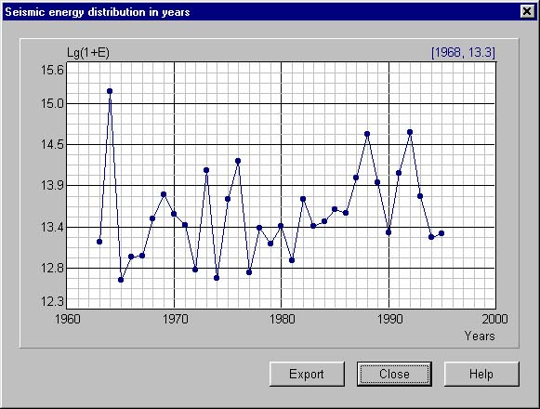
а
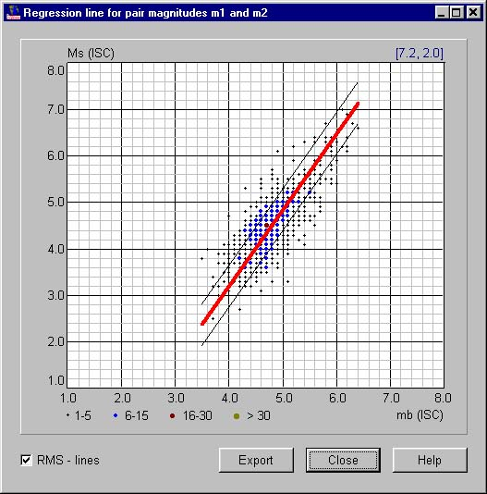
б
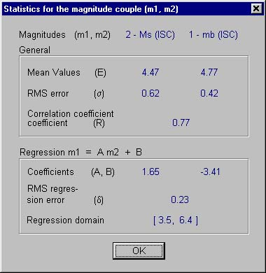
в
Рис.2. График распределения по годам сейсмической энергии (а), графическое изображение уравнения связи между различными определениями магнитуд (б), табличное изображение уравнения связи со статистическими параметрами (в)

Рис.3 График повторяемости землетрясений

Заключение.

Новая версия банка арктических сейсмологических данных базируется на более новой, чем прежняя, операционной среде, что расширяет ее функциональные возможности. Заложенная в банк информация делает его наиболее полным из существующих источником фактических сейсмологических данных по Арктике и прилегающим регионам. Вычислительные возможности системы управления банком данных обеспечивают расчет ряда важных параметров сейсмического режима. Наличие указанного банка данных позволяет ставить и решать целый круг вопросов, касающихся особенностей сейсмических процессов в Арктике в целом и в отдельных ее регионах, динамики литосферы, тектонической природы повышенной сейсмичности, оценки сейсмической опасности.

Список литературы
1. Аветисов Г.П. Некоторые вопросы динамики литосферы моря Лаптевых //Физика Земли. 1993а. №5. C.28-38.
2. Аветисов Г.П. Геодинамика сейсмоактивных зон Арктического региона //Отечественная геология. 1993б. №10. C.52-62.
3. Аветисов Г.П. Сейсмотектоника Арктической Канады //Физика Земли. 1995. №5. С.8-20.
4. Аветисов Г.П., Винник А.А. Банк арктических сейсмологических данных //Физика Земли. 1995. №3. С.78-83.
5. Аветисов Г.П. Сейсмоактивные зоны Арктики. СПб.: Изд-во ВНИИОгеология. 1996. 183с
6. Аптекман Ж.Я., Желанкина Т.С., Кейлис-Борок В.И. и др. Массовое определение механизмов очагов землетрясений на ЭВМ //Теория и анализ сейсмологических наблюдений. Вычислительная сейсмология. М.: Наука, 1979. Вып.12. С.45-58.
7. Аптекман Ж.Я., Захарова А.И, Кронрод Т.Л., Чепкунас Л.С.. Представление данных о механизме очагов землетрясений. Введение международного формата //Землетрясения в СССР в 1985 году. 1988. С.11-15.
8. Линден Н.А. О карте сейсмичности Арктики //Сейсмические и гляциологические исследования в период МГГ. М.: Изд-во АН СССР. 1959. №2. C.7-17.
9. Новый каталог сильных землетрясений на территории СССР (с древнейших времен до 1975 г.) /Под ред. Н.В.Кондорской и Н.В.Шебалина. М.: Наука. 1977. 535с.
10. Панасенко Г.Д. Землетрясения Фенноскандии 1951-1970 гг. М.: Изд. МГК АН СССР. 1977. 111с.
11. Панасенко Г.Д. Землетрясения Фенноскандии 1971-1975 гг. М.: Изд. МГК АН СССР. 1979. 77с.
12. Панасенко Г.Д. Землетрясения Фенноскандии 1976-1980 гг. М.: Изд. МГК АН СССР. 1986. 81с.
13. Панасенко Г.Д. Землетрясения Фенноскандии 1981-1985. Каталог //Материалы Мирового центра данных Б. М: Изд. МГК АН СССР. 1991. 92 с.
14. Avetisov G.P. Geodynamics of the zone of continental continuation of Mid-Arctic earthquakes belt (Laptev Sea) //Physics of the Earth and Planetary Interiors. 1999. №114. P.59-70.
15. Bath M. An earthquake catalogue for Fennoscandia for the year 1891-1950 //Sver. Geol. Unders. Arsbok. 1956. Ser.C. V.545. №1. 52 p.
16. Flinn E.A., Engdahl E.R., Hill A.R. Seismic and geographical regionalization //Bulletin of the Seismological Society of America. 1974. V.64. Pt. II 771.
17. Hodgson J.H., Bath M., Jensen H. et.al. Seismicity of the Arctic //Annals of the IGY. 1965. V.30. P.33-66.
18. Sykes L.R. The seismicity of the Arctic. //Bull.Seismol. Soc.Am. 1965. V.55. №2. P.519-536.

Вернуться на главную страничку

